Super-Bomber man
Studenten: Dieu Huyen Dinh und Christian Sacher

Projektidee:
Ein Spiel im Sinne von dem klassischen Bomber man mit zusätzlichen Eigenschaften.
Es soll folgende Funktionen besitzen:
- Klassisches Bomber man design
- Auf Gitter basierend mit Spielfigur, die sich dazwischen bewegen kann.
- Bomben ablegen und diese explodieren. Sie hinterlassen auch Explosionstreifen welche Schäden anrichten.
- Power-Ups welche Figuren verstärken/schwächen
(wie mehr Bomben/längere Explosionen/schnellere Geschwindigkeit)
- Animationen und Bilder für Figur Bewegung/Explosionen/Bomben/Welt
- Unzerstörbare Hindernisse welchen den Spieler begrenzen und eine gewisse Taktik in das Spiel bringen. Sie blocken auch Explosionstreifen.
- Zerstörbare Hindernisse die mit Bomben zerstört werden können und mit einer zufälligen Wahrscheinlichkeit ein Power-Up an ihrer Stelle fallen lassen.
- Variable Spielwelten (unterschiedliche Größen, unterschiedliche Hindernisse, unterschiedliche Anzahl Spieler)
- Vordefinierte Welten (Dynamisch nach Regeln, wie siehe Bild unten)
- Lokaler Mehrspieler-Modus (Mind. 2. Für mehr reicht eine Tastatur wahrscheinlich nicht)
- Computer gesteuerte Gegner
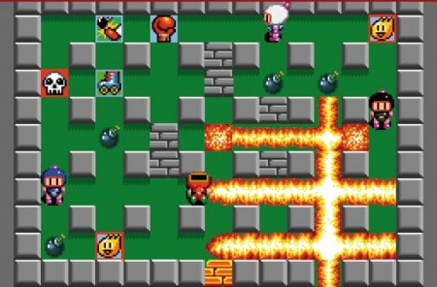

Für Klassen siehe Klassendiagram.

